Paquetes

# Com.jared.edd.estructuras

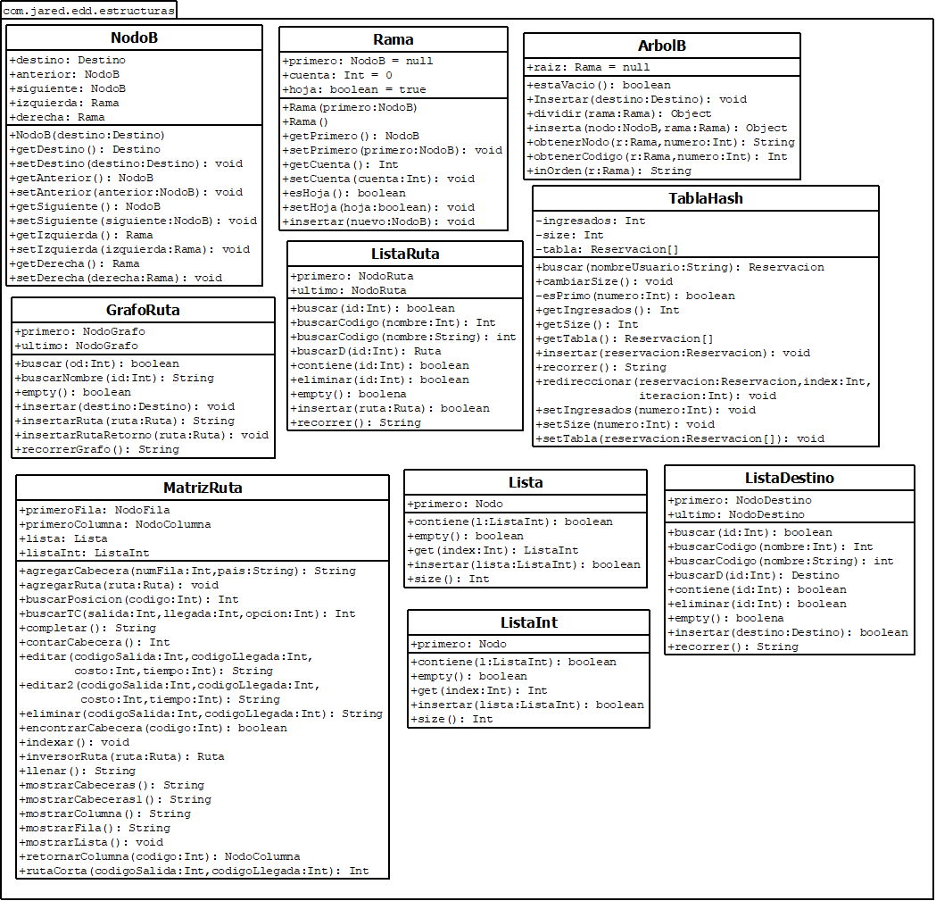

# com.jared.edd.nodos

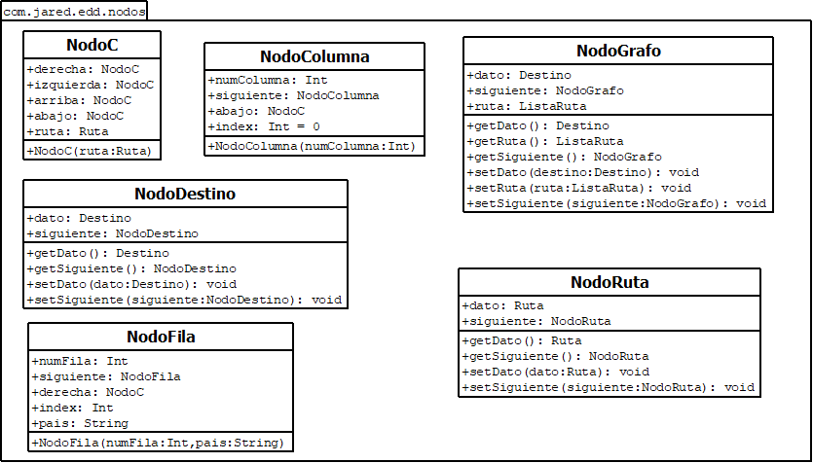

# com.jared.edd.recursos

